  - Автор: Киданова Татьяна Алексеевна ученица 9 «Б» класса, МОУ КСОШ «Радуга» Руководители: Л. А. КЛАУЗЕР – учитель литературы, В. А. ДУБКО – учитель истории.

ЖИТЬ ПО ЧЕСТИ И СОВЕСТИ

Историко-исследовательская работа

2017 – 2018 учебный год
Совесть есть голос целостной духовности человека...
И. А. ИЛЬИН.

Губернатор Ямало-Ненецкого автономного округа Дмитрий Николаевич Кобылкин во многих выступлениях отмечает, что главное богатство Ямала - это люди... Данная аксиома не требует никаких доказательств.
Крайний Север осваивали представители почти всех национальностей, профессий со всего бывшего Советского Союза. Имена многих из них известны не только в округе, но и в России. В честь первопроходцев названы города, посёлки, улицы и месторождения углеводородов. Всё это касается и самого дальнего муниципалитета ЯН АО - Красноселькупского района. Данное исследование посвящено жизни ровесницы с. Красноселькуп - ШЕСТАКОВОЙ Марии Петровне. По её биографии можно изучать историю села, но в большей степени историю здравоохранения в районе.
Мария Петровна не совершала подвигов, она честно выполняла свой гражданский и профессиональный долг, жила по чести и совести. Исходя из этого определена тема исследовательской работы: «Жить по чести и совести».
Известно всем, что творцом истории является народ, но не безликая масса, а миллионы людей, творцов и созидателей. Наша героиня - одна из них...
ДЕТСТВО
1937 год, август, пора сенокоса. В семье Петра и Евдокии Кугаевских родилась дочь, наречённая Марией. Но в метрике (свидетельство о рождении) записана дата рождения - 12 декабря. В те времена такое бывало часто. Итак, родина новорождённой - деревня Кугаево Митькинского сельского совета Вагайского района Тюменской области. Деревня Кугаево была своеобразным русским анклавом среди татарских деревень. Местных жителей, татар, называли «болотными», как выяснилось позднее, из-за заболоченной территории.
«Жили как все. Отец, Пётр Степанович, вероятно, имел какое-то образование, так как работал заведующим районной организации «Заготзерно».
Вполне вероятно, что потребность учиться он унаследовал от своего отца, Кугаевского Степана Андреевича, который слыл в деревне грамотеем, так как закончил церковно-приходскую школу, много читал и даже выписывал газеты. Мама, Евдокия Митрофановна, в девичестве Бабикова, была неграмотной, но уже будучи взрослой, научилась читать и писать.
Род Кугаевских был честный, совестливый. Бабушка в детстве нищенствовала, выжила благодаря удочерению зажиточными крестьянами.
Дед, Степан Андреевич, трудолюбивый и старательный, числился крепким хозяином, имел много скота и сельхозинвентаря. Когда началась коллективизация, отдал всё в коммуну, практически оставшись ни с чем. Тридцатые годы были довольно голодными и трудными.
Постепенно жизнь людей налаживалась. Но грянула война. Мария Петровна вспоминает: «Хоть мне и было всего 4 года, но помню, как будто это было вчера. 1941 год, лето, вечер. Отец уходил на фронт. Людей на улицах было мало. Папу увозили на лошади, до райцентра его провожала мама. В доме мы ночевали одни, закрыв дверь на щеколду. Мама вернулась поздно ночью, дверь заперта, наша умница собака Пальма смогла открыть крючок, впустив маму в дом.
Начались долгие, трудные дни без отца. На фронт ушли также его братья, Максим и Иван. Домой не вернулся никто из них. Максим Степанович и Иван Степанович погибли, Пётр Степанович пропал без вести. Когда пришла похоронка, мама долго плакала, а бабушка винила себя в том, что не благословила сыновей на войну. Она была очень набожной, прожила нелёгкую жизнь, рано осталась сиротой. В годы войны наша жизнь тоже была трудной. Можно сказать, что мы не жили, а выживали. Детство было голодным, ели в основном картошку в любом виде. Особенно вспоминается «кавардашка» - так мы называли перезимовавший на огороде картофель, оставшийся после уборки урожая. С раннего детства нас приучали в труду. Мы выполняли посильную работу помогая старшим. С возрастом наши трудовые обязанности усложнялись: прополка полей, сенокос, вязание снопов во время уборочной страды, охрана зерна на току. Скудный рацион питания дополняли молочные продукты. Корова была нашей кормилицей. Что такое печенье, конфеты, крупы, мы не знали. Мама старалась выполнять самую тяжёлую работу поскольку за это получала больше трудодней, так называемых «палочек». До сих пор удивляет её честность и порядочность Никогда она не взяла ни горсточки зерна поднимая нас только за счёт своего немыслимого трудолюбия и любви к нам. У нас был большой холодный дом. Мама часто уходила в лес на заготовку дров, электричества не было. Комната, как в средневековье, освещалась лучинами. Во время войны в деревне (25 домов) было много эвакуированных из разных мест: из Тамбова, с Волги, Урала.
Возвращались фронтовики, раненые инвалиды. Жили все трудно, власти «душили» налогами. Несмотря на воинственный атеизм, большинство жителей Бога не отрицали. Вера помогала жить. О победе узнали как-то буднично, ребятишки побежали в деревню Митино, где проводился митинг, но опоздали. Удивительно, что победе радовались только дети. У взрослых, вероятно, был слишком велик груз потерь...»
Рано Мария Петровна начала проходить свои «университеты». Не было ни формы, ни бантов, ни портфеля. Начальная школа располагалась во второй половине их дома. Фамилии, имени, отчества первой учительницы не помнит. Та была очень строгой, чувствовалось её безразличие к детям. К своим ученикам она практически не подходила. Вместе учились школьники с 1 по 4 классы. Среди учеников были и переростки, ребята старшего возраста. Письменных принадлежностей катастрофически не хватало. Чернила изготавливали сами: чёрные - из древесных гнилушек, красные - из свёклы. Клей делали из картошки. Как известно, спутниками нищеты всегда были тараканы, клопы, вши. Постоянно был слышен шорох: это голодные тараканы пожирали самодельный клей. С насекомыми боролись народными средствами. В третьем классе пришла другая учительница - Бабикова Александра Андреевна. Ей удалось подтянуть деревенских школяров. Экзамены были по всем предметам, даже по пению.
ОТРОЧЕСТВО
После окончания начальной школы Мария училась в семилетке. Школа находилась в 15 километрах от родной деревни, жить пришлось у дальних родственников в деревне Раши, в 1,5 км от учебного заведения. Директором школы была женщина, вела географию. Её муж - инвалид войны - был учителем физкультуры. Однажды директор угостила детей подслащённой водой, которая показалась необыкновенным лакомством. На игры и развлечения времени практически не было. Детские забавы - лапта, городки. Лето чаще всего проводили в лесу, собирая дикоросы. Обучаясь в школе, наша героиня отличалась активностью и ответственностью.
Была пионеркой, председателем совета дружины, делегатом районного пионерского слета. В 1951 школьные годы закончились. Три выпускницы отправились в г. Тобольск. Одна - поступать в педучилище, две - в медучилище, где было два отделения: акушерское и медсестринское. Мария попала на курсы акушеров. Дело в том, что на вступительном экзамене достался вопрос: «Сталин о языкознании». Деревенская девушка смогла получить только тройку. Этого было мало. Вождей любили и преклонялись перед ними. Полученных баллов хватило только на акушерское отделение. До сих пор Мария Петровна благодарна своему деду Кугаев-скому Степану, который благословил ее на учебу. По его рекомендации жила на квартире у дальней родственницы, которая помогла ей перейти на сестринское отделение. Первое время первокурсница жила без стипендии, перебиваясь с хлеба на воду.
Март 1953 года. Девушка, как и многие советские люди, переживала смерть «вождя народов». Люди плакали, но причины слез были разные: кто-то уход Сталина считал личной трагедией, кто-то концом тирании.
Успешно окончив училище, в 1953 году 16-летней девочкой начала свою медицинскую трудовую деятельность.
ВЗРОСЛАЯ ЖИЗНЬ
В августе 1953 года по распределению Окружного здравотдела юная медсестра была направлена на 3 года в Красноселькуп.
Путь Салехард - Красноселькуп оказался длинным и трудным. На пароходе, в трюме, на деревянных нарах прошли Обскую губу. Запомнилось, что был штиль и вода была очень чистой и прозрачной. Транзитом оказались в Тазовском. Почему-то рейсовый пароход «Искра» не ходил. Вместо него в Селькуп отправился почтовый катер.
Начальник почты Михаил Стеблов взял на борт растерянных девчонок. В пути катер сломался. Из продуктов осталось только 0,5 литра топленого масла. Заготовленные заранее сухари давно закончились. На счастье подошел пароход «Искра», путешествие продолжалось. На судне кроме 3-х медсестер ехали 7 девушек- учителей. Вместе отварили грибы, пожарили на масле без соли. Капитан корабля Башкатов Иван Федорович угостил смородиной. Прошло 65 лет, а вкус тех ягод помнится до сих пор.
В Селькупе новых сотрудниц встретил главврач Шпилько Владимир Николаевич и привел к себе домой. Неделю жили у него. Потом дали жилье на нынешней улице 40 лет Победы.
Жильем это помещение можно было назвать условно: дверь разбита, печка разломана. Ремонтировать «хоромы» пришлось собственными силами.
Для начала девушек отправили на заготовку сена. После покоса на лодке снова приехали в Селькуп. Молодой специалист Мария Кугаевская была назначена дежурной постовой медсестрой. Большое участие в судьбе новой сотрудницы приняли Владимир Николаевич Шпилько и его жена Милица Николаевна Хорошева, окружив ее заботой и вниманием. В своей первой должности Мария проработала три с лишним года. В это же время впервые отправилась в отпуск. После месячных курсов хирургических медицинских сестер проработала 7 лет в хирургическом отделении, операционной и старшей медсестрой.
По воспоминаниям Марии Петровны, больных оперировали вдвоем с доктором при свете керосиновой лампы. Владимир Николаевич помимо врачебной практики много внимания уделял медицинской науке, поддерживал связь с учеными из Свердловска.
В лечебном заведении успешно развивалась фитотерапия: многие настойки и снадобья изготавливались на основе лекарственных растений и дикоросов. Уже в то время успешно занимались туберкулезом, буквально вытаскивая людей с того света. Владимир Николаевич был не только талантливым доктором, но и авторитетным руководителем. Он старался улучшить условия пребывания в больнице. В палатах были радио, шашки, шахматы, работала больничная библиотека.
Наиболее распространенными болезнями были дифтерия, туберкулез. Каждый летальный случай был общей трагедией. Всем коллективом боролись за снижение смертности. Радовались как дети, когда удавалось обмануть «старуху с косой»
В 50-ые годы в с. Красноселькуп существовали все государственные структуры. Было очень много молодых людей. Вся районная молодежь занималась общественной работой, оказывала шефскую помощь местному колхозу. Транспорта н было, но в каждой организации были лошади, нуждающиеся в кормах. Поэтом юноши и девушки часто трудились, заготавливая сено для «братьев меньших».
Сама Мария Петровна в августе 195 года стала секретарем комсомольской организации больницы. Лечебное учреждение было барачного типа на 15 коек. Комсомольцы в свободное от работы время готе вили праздники, выпускали стенгазеты выступали в роли агитаторов, проводил: воскресники. Для колхоза собирали зол; которая применялась аграриями в качестве удобрений. Непременным было участие в художественной самодеятельности, в спортивно-массовой работе.
Комсомольская активистка часто ходила на звероферму, где, по ее словам, рабе тали добрые, приветливые люди. Много лет она была казначеем профсоюзного комитета, состояла в женсовете при райкоме партии, возглавляла совет медицинских сестер. Привыкла планировать все свои дела. Считает, что прожила насыщенную, полноценную жизнь. Любимым занятием была игра в волейбол.
За годы работы в ЦРБ несколько ра менялось больничное руководство. Но атмосфера добра, милосердия, бескорыстие го служения человеку не менялась.
До 1965 года Мария работала с фтизиатром Айваседо Леонидом Откалевичем который был доктором от Бога. В 196 году была назначена медсестрой в детское отделение. И здесь молодая женщина стала своей. Дни мелькали один за других Обычное расписание: прием у врача, об ход участка, детские сады, школа (медосмотры, прививки). Собственные дети раннего возраста воспитывались в детских яслях. Работа трудная, расслабляться было нельзя. Часто приходилось брат на себя огромную ответственность, за организационную, так и медицинскую. Особенно тяжело пришлось тогда, когда однажды в селе началась сильная эпидемия гриппа. Сутками приходилось проводить время у постелей больных детишек.
Мария Петровна помнит всех свои: пациентов, так как все малыши проходи ли через ее руки. Хлопотным делом был работа с роженицами, опекать которых: приходилось до родов и после. Постоянно проводила витаминизацию. Дети особенно нуждались в витамине «Д». Очень часто подкармливала слабеньких детишек В 1980 году опытная медсестра перешла работать в инфекционное отделение Здесь начала свою деятельность с наведения строгого санитарно-гигиенического порядка.
В 1979 году в Красноселькуп пришла геологоразведочная компания. Население значительно выросло. Будучи общительной, Мария Петровна радовалась знакомству с новыми людьми, которые представляли практически весь Советский Союз. Свежа память и о тех людях, кто жил в Красноселькупе в тяжелые 50-е годы. В селе было много репрессированных: поволжские немцы, латыши, эстонцы, финны, греки. Никто из них на судьбу не жаловался, жили одной общей большой семьей. Все были трудолюбивыми, честными и порядочными людьми. Двери жилищ на замки не закрывались. Таким было взаимное доверие.
Трудовая деятельность Марии Петровны продолжалась до ноября 1996 года. В трудовой книжке всего две записи:
Август 1953 года - принята на работу.
Ноябрь 1996 год - уволена в связи с выходом на пенсию.
Место работы одно - Красноселькупская районная больница.

ДЕЛА СЕМЕЙНЫЕ
Здесь, в с. Красноселькуп, родилась новая семья. В марте 1957 года Мария вышла замуж за Шестакова Леонида Михайловича. Историю своего замужества вспоминает с юмором. Леонид был завидным женихом, из состоятельной трудолюбивой семьи. Многие сельские девушки мечтали о нем. Но сваты пришли к Марии, выставили на стол полбутылки спирта и принялись нахваливать жениха. Уговаривать пришлось долго, новоиспеченная невеста отказывалась. По поселку стали распускаться слухи, кто-то злословил, что Леонид на ней не женится. Вопреки злопыхателям, Мария согласилась. Получилась крепкая, дружная семья.
Сам Леонид Михайлович тоже попал в Красноселькуп совершенно случайно. В декабре 1944 года его брата Шестакова Константина Михайловича Туруханский сельский совет командировал в Красноселькуп для помощи в организации одноименного района. Вскоре к Константину отправили младшего брата Леонида. Он закончил здесь семилетку, а затем Салехардское фабрично-заводское училище. Отслужив в армии, вернулся в Красноселькуп. Сначала работал судебным исполнителем в суде, затем в райкоме комсомола. Некоторое время был директором клуба. После долгих уговоров пошел работать в милицию. Закончил вечернюю школу и Омскую школу милиции. 20 лет жизни отдал правоохранительным органам, был участковым в Красноселькупе, Седельникове, Долгом, Сидоровске. Ушел из жизни Леонид Михайлович 23 декабря 2000 года. Но, жизнь продолжается. Сейчас в Селькупе живет уже четвертое поколение Шестаковых. Мария Петровна считает, что семейная жизнь удалась. Жили супруги в любви и согласии. С возрастом стала понимать, что семье надо было уделять больше времени и внимания.
Шестаковы воспитали двоих достойных сыновей: Константина и Андрея. Несмотря на отсутствие педагогического образования, Марию Петровну можно назвать настоящим воспитателем и психологом. Сыновей никогда не ругала. Однажды, когда младшенькому Андрею было уже 43 года, она накричала на него. Сын был настолько удивлен и ошарашен, что через некоторое время спросил: «Мама, ты никогда не повышала голоса, в чем же я так провинился?». Андрей увековечил память о себе - построил лесной кордон, названный народом «Шестаковским». Родители никогда не заставляли сыновей работать, а учили собственным опытом. Семья всегда занималась огородничеством, а после выхода на пенсию купили корову.
В гости Мария Петровна ходила редко, считая главным своим занятием семью и дом.
Привыкшая трудиться с юного возраста, умело вела домашнее хозяйство. Трудолюбие, честность, человеколюбие, порядочность, ответственность и отзывчивость - черты характера, присущие Марии Петровне. С уважением вспоминает начальство былых времен. Руководитель всех звеньев власти: больничной, сельской, районной, по её словам, были чело вечными и не кичились своими должностями. На субботниках, воскресниках, за готовке сена работали наравне со всеми вместе проводили и досуг. С гордостью говорит о том, что Север всегда был молодежным. В селе и районе постоянно появлялись новые молодые люди. Красноселькуп помнит своих создателей, строителей первопроходцев, так как каждый из них внес свою лепту в его историю. Мария Петровна благодарна селькупской земле Она уверена, что прожила долгую, трудную, плодотворную жизнь благодаря по мощи добрых людей и Господа Бога. Не стареет душой наша героиня, она по-прежнему в строю: Совет ветеранов, сотрудничество с архивом и общественным!- организациями, скандинавская ходьба курсы компьютерной грамотности, озеленение села, встречи со школьниками Слова Максима Горького: «Самая высокая радость жизни - чувствовать себя нужным и близким людям», - как будто специально сказаны о Марии Петровны Шестаковой.

Список используемых источников и литературы
Неопубликованные источники:
- Личный архив семьи Шестаковых (фото, письменные воспоминания, трудовая книжка).
- Автобиография М.П. Шестаковой.
- Архивные материалы о Ветеранах ВОВ, жителях Красноселькупского района.

Интервью с участниками или очевидцами событий:
1. Интервью с Шестаковой Марией Петровной, участницей событий 1941-1945гг.

Литература
- Великая Отечественная война 1941-1945. Энциклопедия. М.

ПРИЛОЖЕНИЕ:
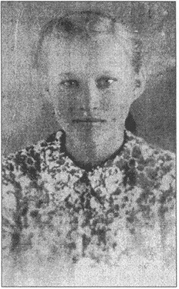
Детская фотография.
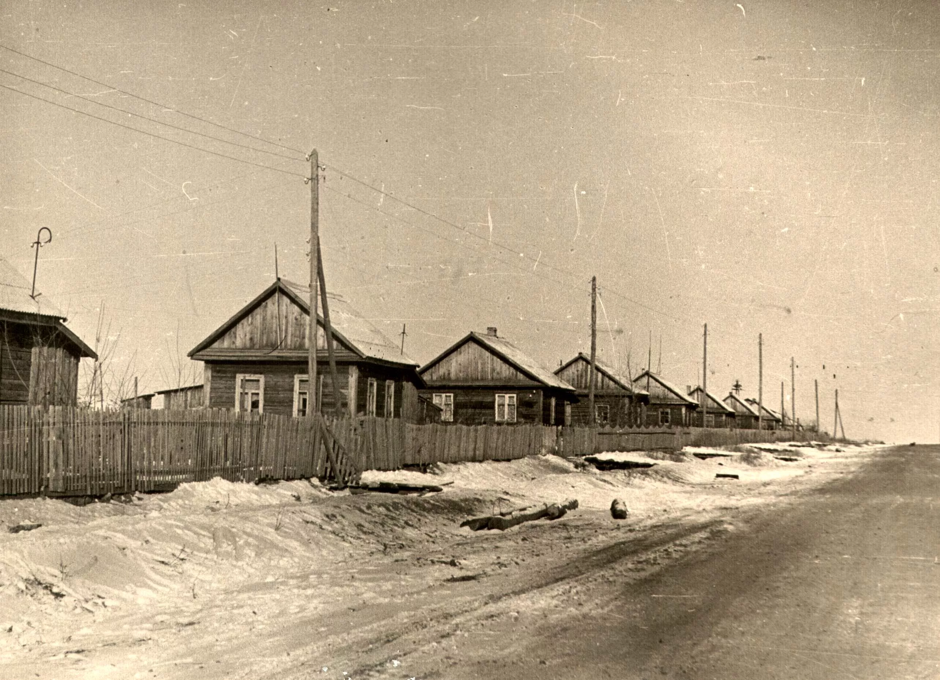
Послевоенный Красноселькуп 1953 г.

Численность населения
1959^{[4]} | 1970^{[5]} | 1979^{[6]} | 1989^{[7]} | 2002^{[8]} | 2010^{[9]} | 2011^{[10]}
825 | ↗1132 | ↗1893 | ↗5300 | ↘4014 | ↘3974 | ↘3965
2012^{[11]} | 2013^{[12]} | 2014^{[13]} | 2015^{[14]} | 2016^{[15]} | 2017^{[1]}
↘3790 | ↗3798 | ↗3908 | ↗3948 | ↗3972 | ↘3907
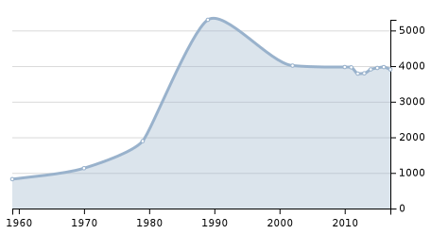

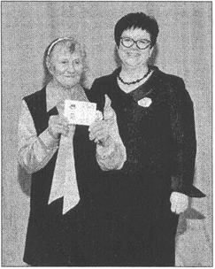
Вручение медали «Дети войны».
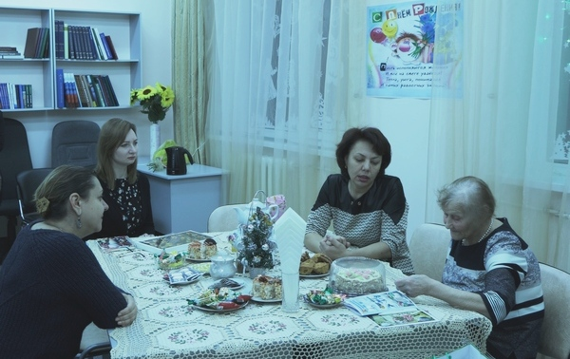
15 декабря 2017 года в читальном зале муниципального архива прошла встреча с Марией Петровной Шестаковой. А повод для встречи был очень замечательный. Мария Петровна 12 декабря отметила юбилейный 80-летний день рождения.
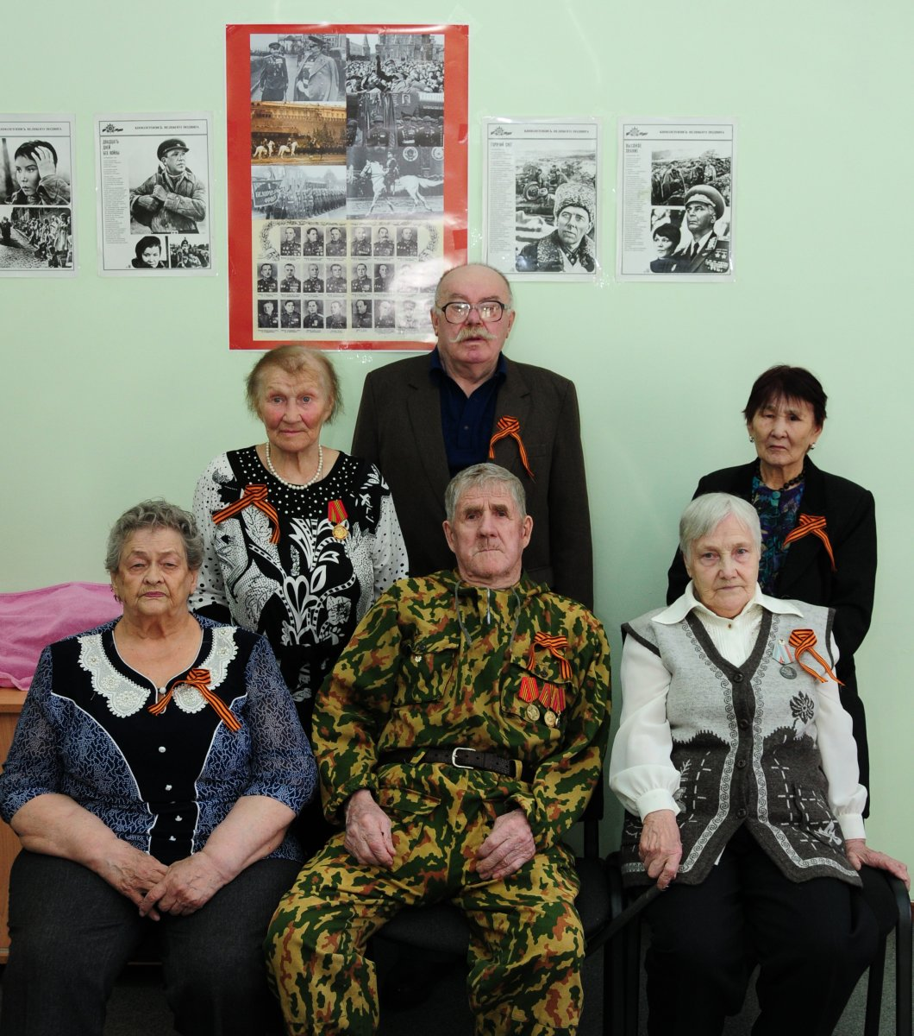
В клубе «Ветеран».
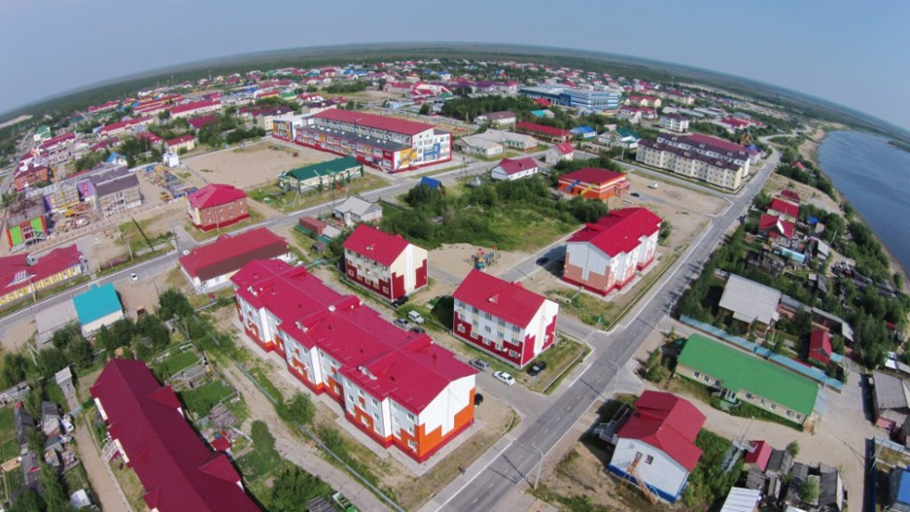
с. Красноселькуп 2017 г.

